Les Protocoles des Sages de Sion
Les Protocoles des Sages de Sion ne sont que la plateforme mise en place par l’international Sionisme de la Mafia Khazar en vue de déstabiliser le monde pour l’asservir.
Pour commencer, je dirai sans l’ombre d’un doute que les protocoles des sages de Sion ont été élaborés par la secte des «B’nai B’rith»* : L’Ordre indépendant du B’nai B’rith (בני ברית, de l’hébreu : « Les fils de l’Alliance ») est la plus vieille organisation juive toujours en activité dans le monde. Calquée sur les organisations maçonniques, elle a été fondée à New York, le 13 octobre 1843. Pour cela :
1) A la fin du 19ème siècle, le seul obstacle réel qui empêchait l’International Sionisme « les Illuminati/La Cabale » de contrôler le monde fut la Russie tsariste.
2) En 1881, Théodore Herzl fonda le "MOUVEMENT SIONISTE" à Odessa dans l’actuelle Ukraine, en Russie, dans le but de créer une patrie pour les Juifs en Palestine.
3) En 1916, Jacob Schiff, président de la "Khun Loeb & Co.Bank", fut choisi lors d'un rassemblement du "B'NAI B'RITH" à New York comme président du "Mouvement Sioniste" (révolutionnaire) en Russie et principal financier du mouvement révolutionnaire russe de 1905 à 1917.
4) Le 13 janvier 1917, le juif Khazar LEON TROTSKI « alias Bronstein » arriva aux Etats-Unis chez Jacob Schiff et reçut un passeport américain. Jacob Schiff finança l'entraînement des "rebelles trotskistes" composés principalement de Juifs des quartiers de New York.
Leur entraînement eut lieu dans la propriété de la "STANDARD OIL COMPANY" de ROCKEFELLER au New Jersey.
5) A signaler que les leaders de la révolution bolchevique étaient tous des Juifs/Khazars Ashkénazes.
6) L’Allemagne, avant l’apparition des partis extrémistes, était le pays le moins anti-juifs de l’Europe. Hitler a été porté au pouvoir par la finance Anglo-américaine de la Mafia Khazar (JP. Morgan - Rockefeller- Rothschild…).
7) Au départ, le parti d’Adolf Hitler « Le National Socialiste : NA» a été approché par « Le parti Sioniste Allemand : ZI » en vu d’une alliance (NA-ZI) qui s’était concrétisée vers 1923 jusqu’à la création des camps de concentrations qui sont réellement gérés par les sionistes allemands pour casser du Juif Orthodoxe en vu d’un funeste dessein. Suite à ça, les Juifs Orthodoxes d’Europe ont été déracinés, volés et massacrés dans le but de construire la capitale du gouvernement mondial de Rothschild et de sa Mafia Khazar en Palestine.
8)En fait, l'Allemagne n'aurait jamais pu faire la guerre en 1939 sans l'aide de Wall Street et du cartel des banques américaines sous contrôle de la Mafia Khazar.
9) Ce qui se passe aujourd’hui en Ukraine n’est qu’une guerre par procuration initiée par la Mafia Khazar Ashkénaze pour faire rentrer Mr.Poutine dans les rangs car il leurs avait faussés compagnie en 2013. Suite à ça ils veulent soumettre l’Orient chrétien ou Orthodoxe par la force (persécution sanglante avec leur bras armé l’Otan/Nato).
Conclusion :
Allah est Omniprésent :"Nous avons jeté parmi eux l'inimité et la haine jusqu'au Jour de la Résurrection. Toutes les fois qu'ils allument un feu pour la guerre, Allah l'éteint. Et ils s'efforcent de semer le désordre sur la terre, alors qu'Allah n'aime pas les semeurs de désordre." [Sourate AL-MA-IDAH-5:64]
*Document du « B’naï B’rith » datant de 1936 (maçonnerie juive) et la France catholique. 17 juin 2015. By France nation à télécharger avant qu’il disparaisse comme le Géorgia guidestones.
http://transparenceverite.over-blog.com/2015/06/document-du-b-nai-b-rith-datant-de-1936-maconnerie-juive-et-la-france-catholique.html

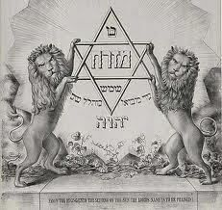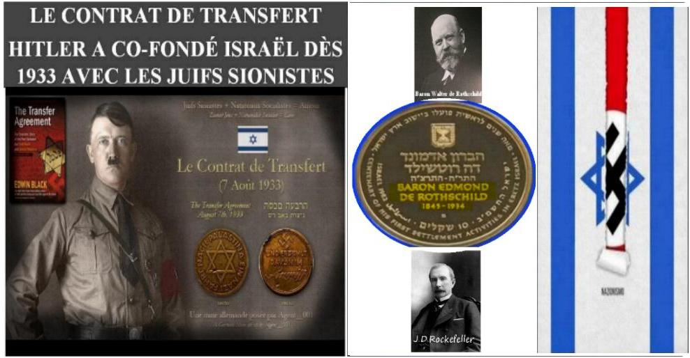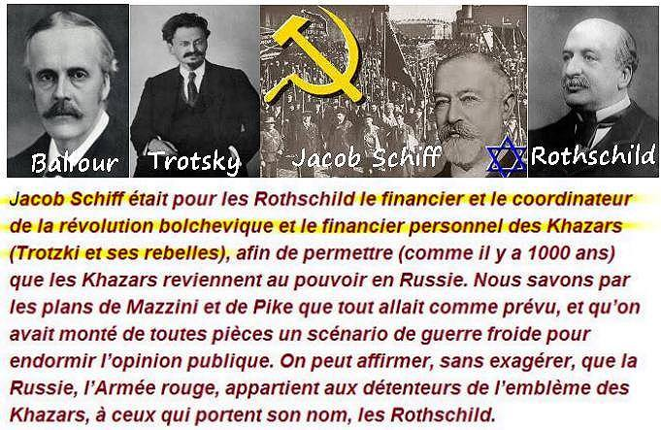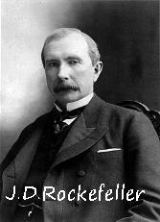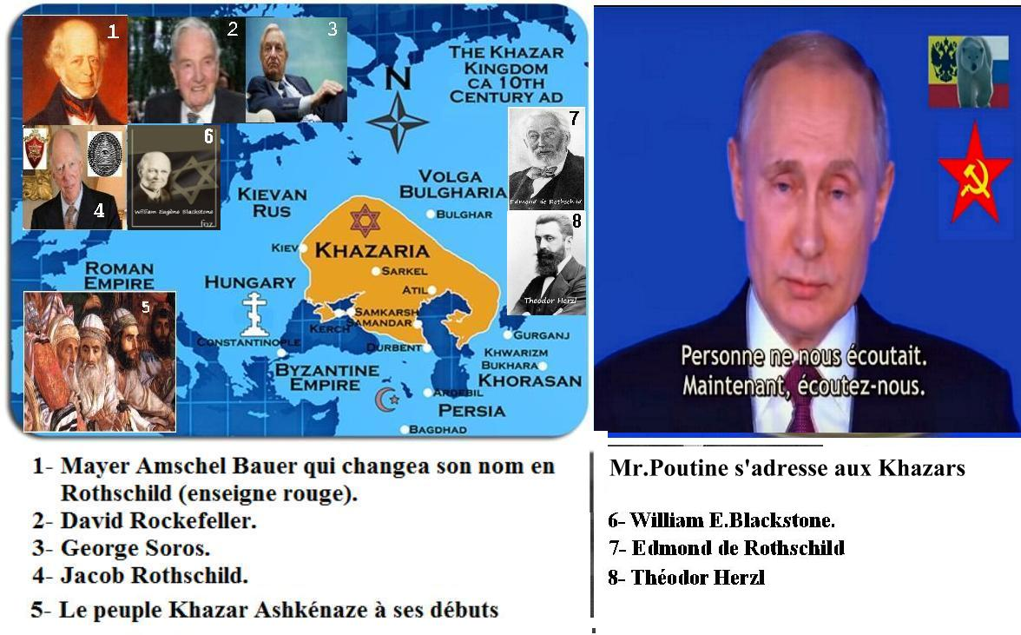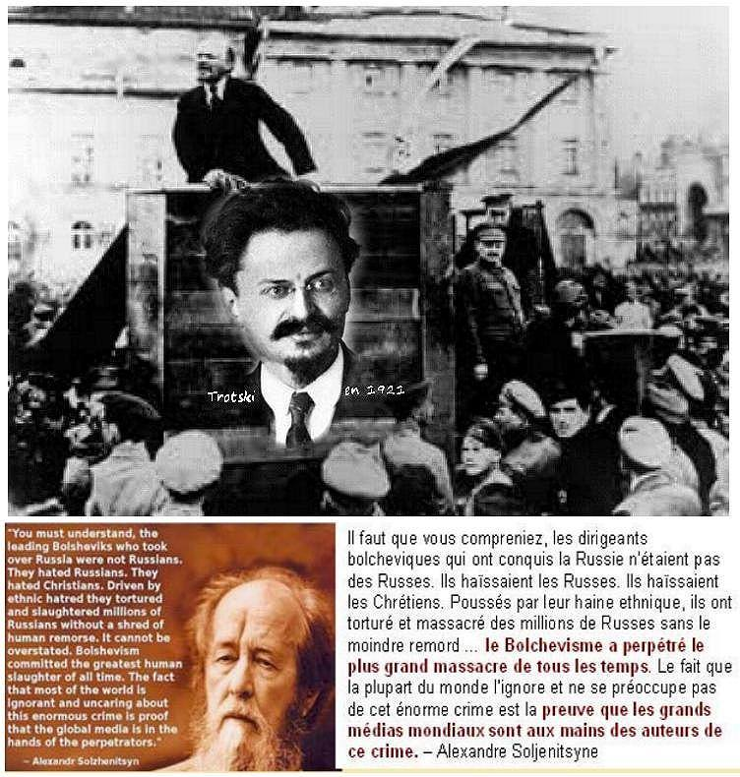
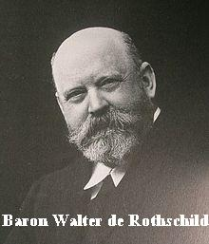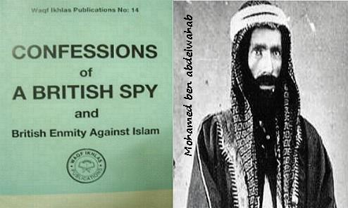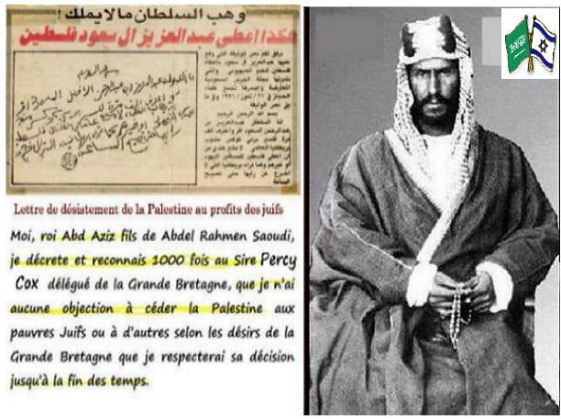
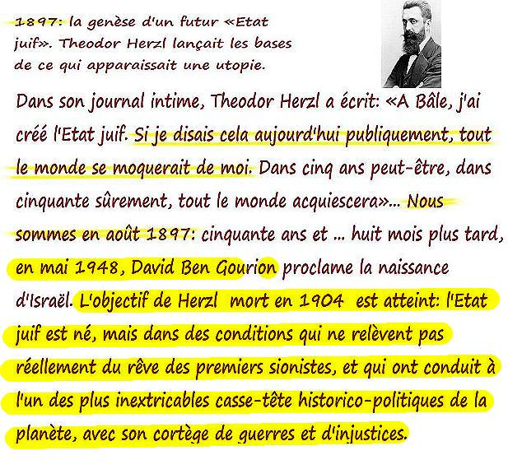
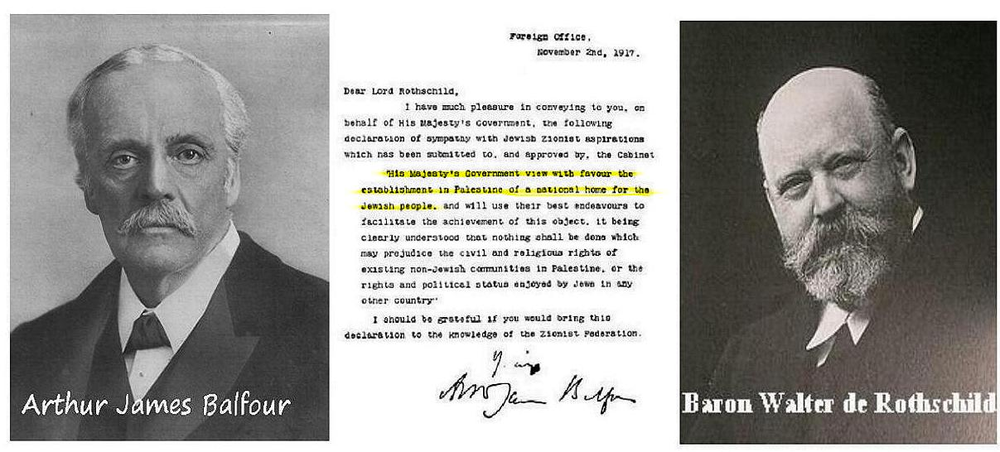
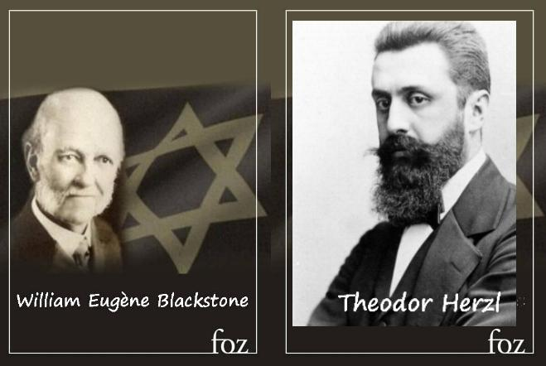
A/ DOCUMENT DU B’NAÏ B’RITH DATANT DE 1936 (MAÇONNERIE JUIVE) ET LA FRANCE CATHOLIQUE
17 JUIN 2015
By France Nation

B’nai B’rith : L’Ordre indépendant du B’nai B’rith (בני ברית, de l’hébreu : « Les fils de l’Alliance ») est la plus vieille organisation juive toujours en activité dans le monde. Calquée sur les organisations maçonniques, elle a été fondée à New York, le 13 octobre 1843.
Goy : Le mot goy (pluriel : « goyim » ou « goym » ou « goys ») a été admis dans des dictionnaires français depuis les années 80′ (terme présent dans le dictionnaire encyclopédique Larousse de 1985, avec un sens parfois péjoratif). Correspondant à ce que les bibles chrétiennes expriment comme les Gentils (du latin Gentiles, les « Nations »), c’est-à-dire les peuples non-Juifs, il est le plus souvent utilisé entre eux par les Juifs pour désigner les membres des nations environnant Israël.

Le B’nai B’rith, cette secte maçonnique exclusivement juive, est donc interdite aux Goyim. Les propos qui y furent tenus ont été cités en 1936 :
« Aussi longtemps que subsistera parmi les Goyim (les peuples non-Juifs) une conception morale de l’ordre social, et aussi longtemps que la foi, le patriotisme et la dignité n’auront pas été déracinés, notre règne sur le monde est impossible.

Nous avons déjà accompli une partie de notre tâche mais nous ne pouvons encore prétendre que tout le travail est accompli. Nous avons encore un long chemin à parcourir avant de renverser notre principal ennemi : l’Eglise catholique. Nous devons toujours avoir à l’esprit que l’Eglise catholique est la seule institution qui s’est maintenue et qui, tant qu’elle se maintiendra, nous barrera la route.

L’Eglise catholique, par son travail méthodique et par ses enseignements édifiants et moraux, tiendra toujours ses enfants dans un tel état d’esprit qu’ils auront trop de respect d’eux-mêmes pour plier devant notre domination et pour fléchir devant notre futur roi d’Israël.

C’est pourquoi nous nous sommes efforcés de découvrir le meilleur moyen de secouer l’Eglise catholique dans ses bases profondes. Nous avons répandu l’esprit de révolte et un faux libéralisme parmi les nations des Goyim de façon à les persuader d’abandonner leur foi et même à leur inspirer la honte de professer les préceptes de leur religion et d’obéir aux commandements de leur Eglise. Nous avons conduit de nombreux parmi eux à se vanter d’être des athées et mieux encore, à se glorifier d’être des descendants du singe ! Nous leur avons fourni des théories nouvelles de réalisation radicalement impossible, telles que le communisme, le socialisme ou l’anarchisme.

Ces mythes servent nos fins. Les Goyim, stupides, les ont acceptés avec le plus grand enthousiasme sans réaliser le moins du monde que ces théories viennent de nous et qu’elles constituent un puissant instrument contre eux-mêmes.

Nous avons noirci l’Eglise par les plus ignominieuses calomnies. Nous avons sali son histoire et jeté le discrédit sur ses plus nobles activités. Nous lui avons imputé les torts de ses ennemis et avons amené ces derniers à se rapprocher plus étroitement de nous. Ainsi nous sommes aujourd’hui les témoins satisfaits de rébellions contre l’Eglise dans plusieurs pays.

Nous avons transformé son clergé en objet de haine et de dérision. Nous l’avons exposé au mépris de la foule. Nous avons fait considérer comme démodés et comme perte de temps, les pratiques de la religion catholique.

Les Goyim, à notre stupéfaction, se sont montrés des dupes extraordinaires. On s’attendait à plus d’intelligence et de sens pratique de leur part mais ils ne valent pas mieux qu’un troupeau de moutons : laissons les paître dans nos champs jusqu’à ce qu’ils soient assez gras pour être immolés à notre futur Roi du Monde.
Nous avons fondé de nombreuses associations secrètes qui travaillent à nos fins, sous nos ordres et notre direction. Nous avons fait en sorte que les Goyim considèrent comme un honneur d’en faire partie. Elles sont plus florissantes que jamais grâce à notre or.

Les Goyim qui trahissent ainsi leurs intérêts les plus précieux, doivent ignorer que ces associations sont notre œuvre et qu’elles travaillent pour nous. L’un des nombreux triomphes de la Franc Maçonnerie est que les Goyim ne soupçonnent même pas que nous nous servons d’eux pour construire leur propre prison, et qu’ils forgent les chaînes de leur propre servilité à notre égard.

Jusqu’ici nous avons conduit nos attaques contre l’Eglise suivant une stratégie opérant de l’extérieur. Mais ce n’est pas tout. Voyons maintenant comment nous avons procédé pour hâter la ruine de l’Eglise, comment nous avons pénétré dans ses cercles les plus intimes et amené une grande partie de son clergé à se faire les chantres de notre cause.

En plus de l’influence de notre philosophie, nous avons pris d’autres mesures pour ouvrir une brèche dans l’Eglise. Nous avons induit certains de nos enfants à se joindre au corps catholique, avec l’intimation explicite qu’ils devaient travailler d’une façon encore plus efficace à la désintégration de l’Eglise en créant des scandales dans son sein. Nous avons obéi à l’ordre séculaire : « faites de vos enfants des chanoines afin qu’ils puissent détruire l’Eglise ».
Malheureusement des Juifs convertis n’ont pas tous été fidèles à leur mission. Plusieurs d’entre eux nous ont trahis. Mais un grand nombre a tenu sa promesse et fait honneur à sa parole.

Nous sommes les pères de toutes les révolutions, même celles qui parfois se sont retournées contre nous. Nous sommes les maîtres suprêmes de la paix et de la guerre. Nous pouvons nous vanter d’avoir été les créateurs de la Réforme. Calvin était Juif, l’autorité juive lui fit confiance et il eut l’aide de la finance juive pour dresser son plan de réforme.

Martin Luther céda aux influences de ses amis Juifs et grâce à l’autorité et à la finance juive, son complot contre l’Eglise fut couronné de succès.

Grâce à notre propagande à nos théories sur le Libéralisme, à notre définition perverse de la Liberté, les Goyim furent prêts à accepter la Réforme. Ils se séparèrent de l’Eglise pour tomber dans nos filets. L’Eglise s’affaiblit, son autorité sur les rois fut réduite à néant.

Nous sommes reconnaissants envers les protestants pour leur loyauté à nos desseins. Mais la plupart d’entre-eux ignorent totalement qu’ils nous sont loyaux. Mais nous leur sommes reconnaissants pour l’aide merveilleuse qu’ils nous donnent dans notre lutte contre le château-fort de la civilisation chrétienne et nos préparatifs vers l’avènement de notre suprématie sur le monde entier et les royaumes de Goyim.

Nous avons réussi à renverser la majorité des trônes d’Europe. Les autres suivront dans un proche avenir. La Russie sert déjà notre domination. La France, avec son gouvernement maçonnique est entièrement à notre merci. L’Angleterre par sa dépendance à notre finance, est sous notre talon et son protestantisme détruira le catholicisme dans le pays. L’Espagne et le Mexique ne sont que des jouets entre nos mains.

De nombreux pays sont entre nos mains : les Etats Unis y sont intégralement. Mais l’Eglise est toujours vivante. Nous devons la détruire sans attendre davantage et sans la moindre pitié. La presse mondiale est sous notre contrôle.

Encourageons de façon plus violente la haine contre l’Eglise catholique. Intensifions nos activités dans l’empoisonnement de la morale des Goyim. Répandons l’esprit de révolution dans le cœur des peuples.
Il faut les amener à mépriser le patriotisme, l’amour de leur famille, à considérer leur foi comme une fadaise, leur obéissance à l’Eglise comme une servilité dégradante de sorte qu’ils deviennent sourds à l’appel de l’Eglise et aveugles à ses cris d’alarme contre nous.

Par dessus tout rendons impossible la réunion à l’Eglise des chrétiens qui sont hors de son giron et la réunion des non chrétiens à l’Eglise. Autrement, le plus grand obstacle à notre domination sera raffermi et notre travail restera inaccompli. Les Goyim se retourneraient contre nous dans un esprit de vengeance et notre domination deviendrait impossible.
Tant que l’Eglise aura des militants, nous ne serons pas les maîtres du monde. Les Juifs ne régneront que lorsque le Pape de Rome sera détrôné, comme tous les autres monarques de la terre. »

Source : hebdomadaire « La libre parole » paru le 1 Juin 1936, intitulé « Sous la botte de Judas, les manœuvres de Blum », les B'nai B'rith, p14 à 17.
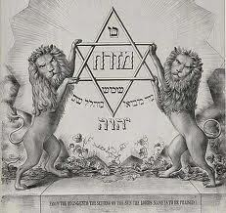
https://www.youtube.com/watch?v=uhOzkJsyuks (lien supprimé)
B/ La mafia Khazar Ashkénaze
Entre 650 & 950 après J.C., au Nord du Caucasse le royaume de la Khazarie a vu le jour. Les créateurs de ce royaume descendent de Magog & Gomère tous deux enfants de Japhet fils de Noé (as).Il parait aussi que c’est le peuple de Gog & Magog qui a migré vers le Nord du Caucasse, une fois qu’il a opéré une brèche dans la muraille construite par Dhoul Qarnine au temps du Prophète Mohamed (saws) puisqu’il a relaté ça de son vivant, le Prophète (saws) est mort en 632 après J.C.
Comme ce peuple ne semait que le mal et la discorde autour de lui, il a été sommé par les Russes de se choisir une religion monothéiste sinon il sera anéanti ou chassé de la région. Des trois religions proposées, il a choisit le judaïsme puisqu’elle était un peu fluide par rapport aux deux autres. Mais malgré ce choix, ce peuple est revenu à ses habitudes d’avant d’où il a été combattu, chassé et dispersé dans le monde par les Russes d’où ce regain de vengeance jusqu’à présent contre ceux qui l’ont chassé.
Une fois dispersé dans le monde, ce peuple c’était allié avec les judéos chrétiens [اليهود و النصارى] en s’adonnant à tout ce qui est illicite surtout le Ribba (usure) etc…, en premier lieu en Europe Occidentale, Afrique et plus tard les Amériques, l’Australie… Ce peuple est derrière tous les génocides que le monde a connu depuis son apparition sur terre jusqu’à aujourd’hui où il veut pousser les puissances en place à la confrontation pour précipiter la venue de son faux Messie ou Anti-Christ ou Dajjal. Ce peuple adore celui qui a désobéit à Allah (swt) le jour où il a été sommé de faire une sajda (génuflexion) à Adam (as). A la question de la raison de cette désobéissance il a dit : « Qu’il (Satan) était le meilleur, the best, the number one… » Donc par voies de conséquences ces Khazars sont les amis du Cheitane, ses disciples, ses valets, ses sbires, ses soldats…
Il se trouve que les grands banquiers, qui tiennent le monde en halène [Fond monétaire, FMI, Wall Street, les Rotchild, les Rockeffeler, les J.P.Morgan…], descendent tous de la lignée des Khazars. Leur seul objectif est l’asservissement de l’Humanité.
Un de ses méfaits qui a pour objectif d’attirer les yeux sur cette révolution pour faire oublier les tractations en vue de la prise de La Palestine d’une part et d’annihiler ce pays qu’est la Russie pour pouvoir le délester plus tard d’une grande partie de son territoire.
La Mafia khazare des Rothschild a exercé une vengeance impitoyable contre la Russie en 1917 en provoquant le plus grand bain de sang au monde dans un sillage de tortures, de viols et de massacres massifs. Durant le régime bolchevique en Russie, ils ont procédé au massacre d’environ 100 millions de citoyens russes innocents, y compris du Tsar et de toute sa famille enfants inclus.
Une fois restructurés, les Khazars ont commencé à éliminer tous ceux qui règnent en vertu du Droit Divin.
Pour cela, la Mafia khazar entreprend une tentative internationale pour éliminer la monarchie de droit divin
Etant donné que la Mafia khazar prétend entretenir une relation personnelle avec Baal (alias le Diable, Lucifer, Satan) en raison des sacrifices qu’elle lui offre, elle déteste les rois qui règnent en vertu du droit divin parce qu’ils se sentent le devoir de protéger leur propre peuple des infiltrés et traîtres ennemis dans leur royaume, d’où :
- Au XVIIème siècle, la Mafia khazar assassine les membres de la famille royale britannique pour les remplacer par ses propres hommes.
- Au XVIIIème siècle, ils assassinent la famille royale française.
- Juste avant la Première Guerre Mondiale ils assassinent l’Archiduc Ferdinand pour démarrer la Grande Guerre.
- En 1917, ils rassemblent une armée khazar, les Bolcheviques, et infiltrent et prennent en otage la Russie, assassinent froidement le Tsar et sa famille, tuent à la baïonnette sa fille favorite et font main basse sur tout l’or, l’argent et les trésors artistiques de la Russie.
- Juste avant la Deuxième Guerre Mondiale, ils assassinent les familles impériales autrichienne et allemande.
- Puis ils se débarrassent de la famille impériale chinoise
- et dépouillent de son pouvoir la famille impériale japonaise.
To be continued…

